Érdekességek:
- A cég jegyzett tőkéje: 255000 Ft
- 185 millió forintos árbevétel mellett átlagosan havi 17 000 forintot fizetett munkavállalóinak
- A villamosmérnökként végzett programozó, Deák László hét társával, 1989-ben merész lépést tett: önállósított a Számszöv berkein belül egy banki szoftvereket író csapatot
"Akkoriban harminc havi fizetésből lehetett számítógépet vásárolni, így a cég szinte minden vagyona a Számszöv által apportált 4-5 lelakott számítógép volt" - emlékszik vissza. Nyolcan írták az első nagy megrendelésük teljesítéséhez a banki szoftvert, átlagosan napi 16 órát dolgoztak. "Én általában éjszakánként programoztam, munkatársam pedig nappal dolgozott." A gépek ugyanis állandóan üzemeltek, miután két embernek kellett osztozni egy-egy akkor még méregdrága XT-n. (Ezek ára annak idején 300 ezer forint körül járt.)
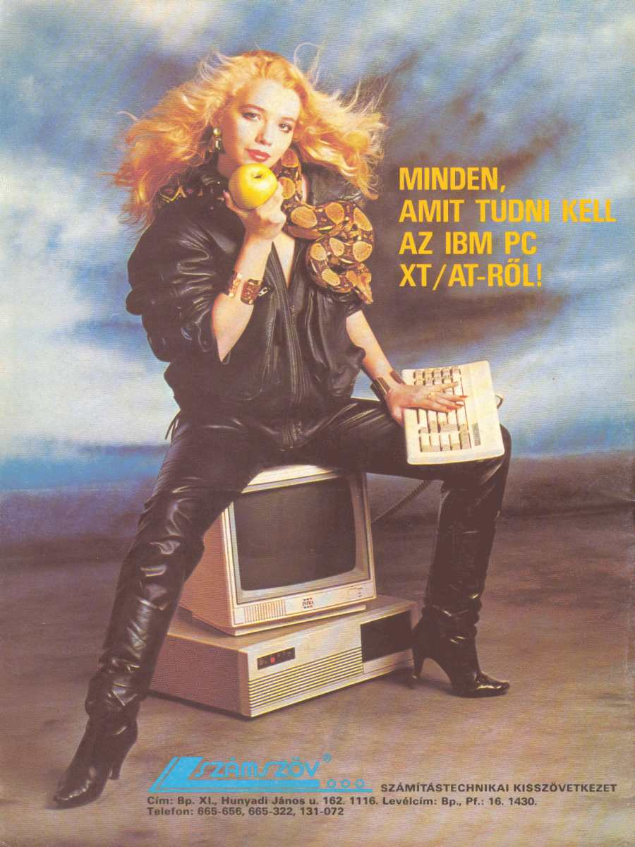
Az első sikert a csapat 1989 tavaszán érte el. Az országban már lehetségessé vált "keményvalutát" elhelyezni a bankokban, ám szinte azonnal jelentkezett a gond: a régi, kartonos nyilvántartással lehetetlen volt kiszolgálni az érdeklődők tömegeit. A Számszövnél banki tapasztalatokat szerzett programozók észrevették a piaci rést: a multinacionális cégek nagyon lassan mozdultak. A dinamikus, és a multiknál sokkal olcsóbban dolgozó team viszont nekilátott, és hat hónap alatt, az említett napi 16 órás munkával, jól működő rendszert alakított ki.
- hirdetéseik: Marjai Judittal, a kor egyik legismertebb fotómodelljével hirdette az IBM XT/AT-t. (Mikroszámítógép Magazin, 1987)

Erik - Színes varázslat (1988)
A rendszerváltás előtti években már könnyebb volt lemezt kiadni, sorra jelentek meg a magánkiadások. Így jelenhetett meg Molnár Eriknek, Molnár György Omega gitáros öccsének szólólemeze. A borító tele van a támogatók logóival: Caola, TDK, Számszöv, Adidas, Centrum, Expressz Utazási Iroda, Malév, Ofotért, Ergonett, Mystic.

